

PENGARUH KUALITAS PELAYANAN, INOVASI DESAIN PRODUK, DAN KEPUASAN PELANGGAN TERHADAP LOYALITAS PELANGGAN PERCETAKAN KEJAMBON KOTA TEGAL

SKRIPSI

Oleh:
SRI ZUMROTI
NPM : 4120600053

Diajukan Kepada:

PROGRAM STUDI MANAJEMEN
FAKULTAS EKONOMI DAN BISNIS
UNIVERSITAS PANCASAKTI TEGAL
2024
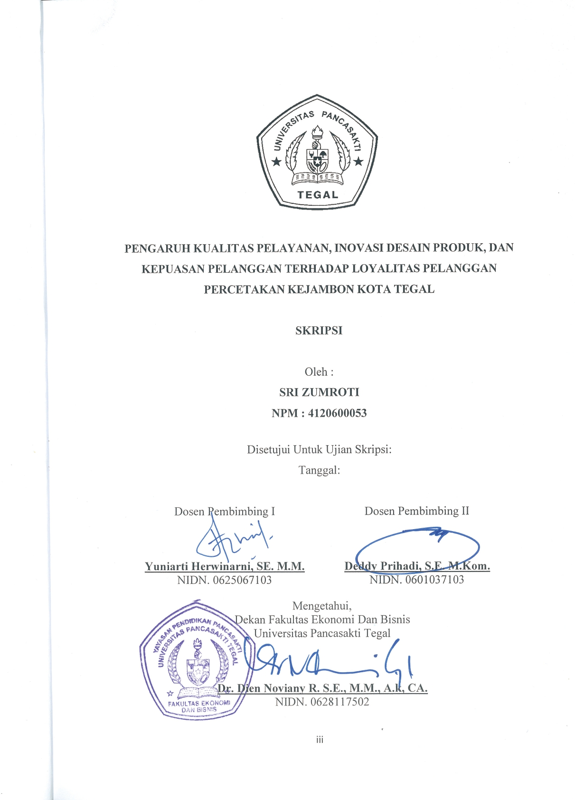
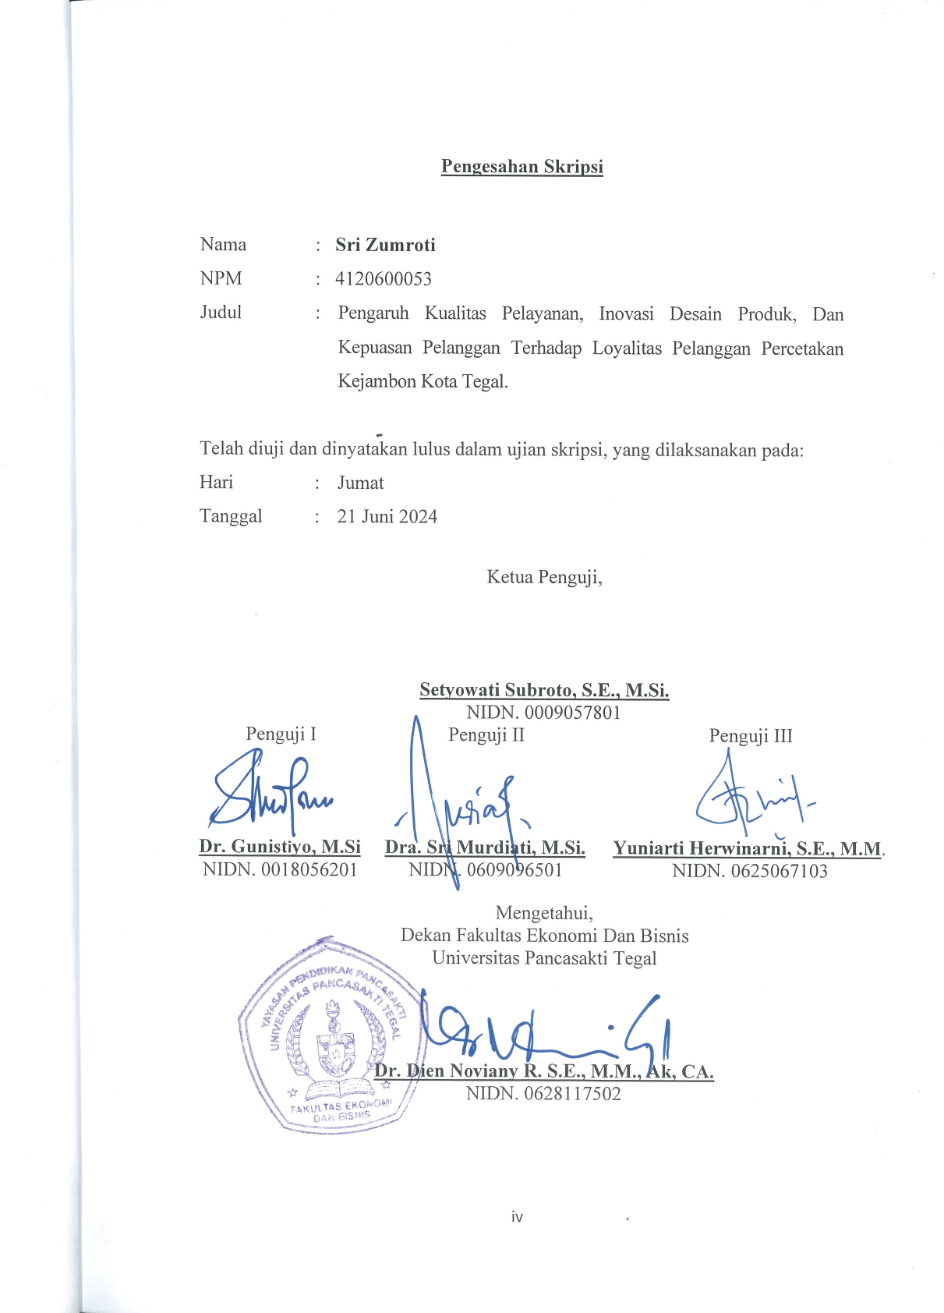
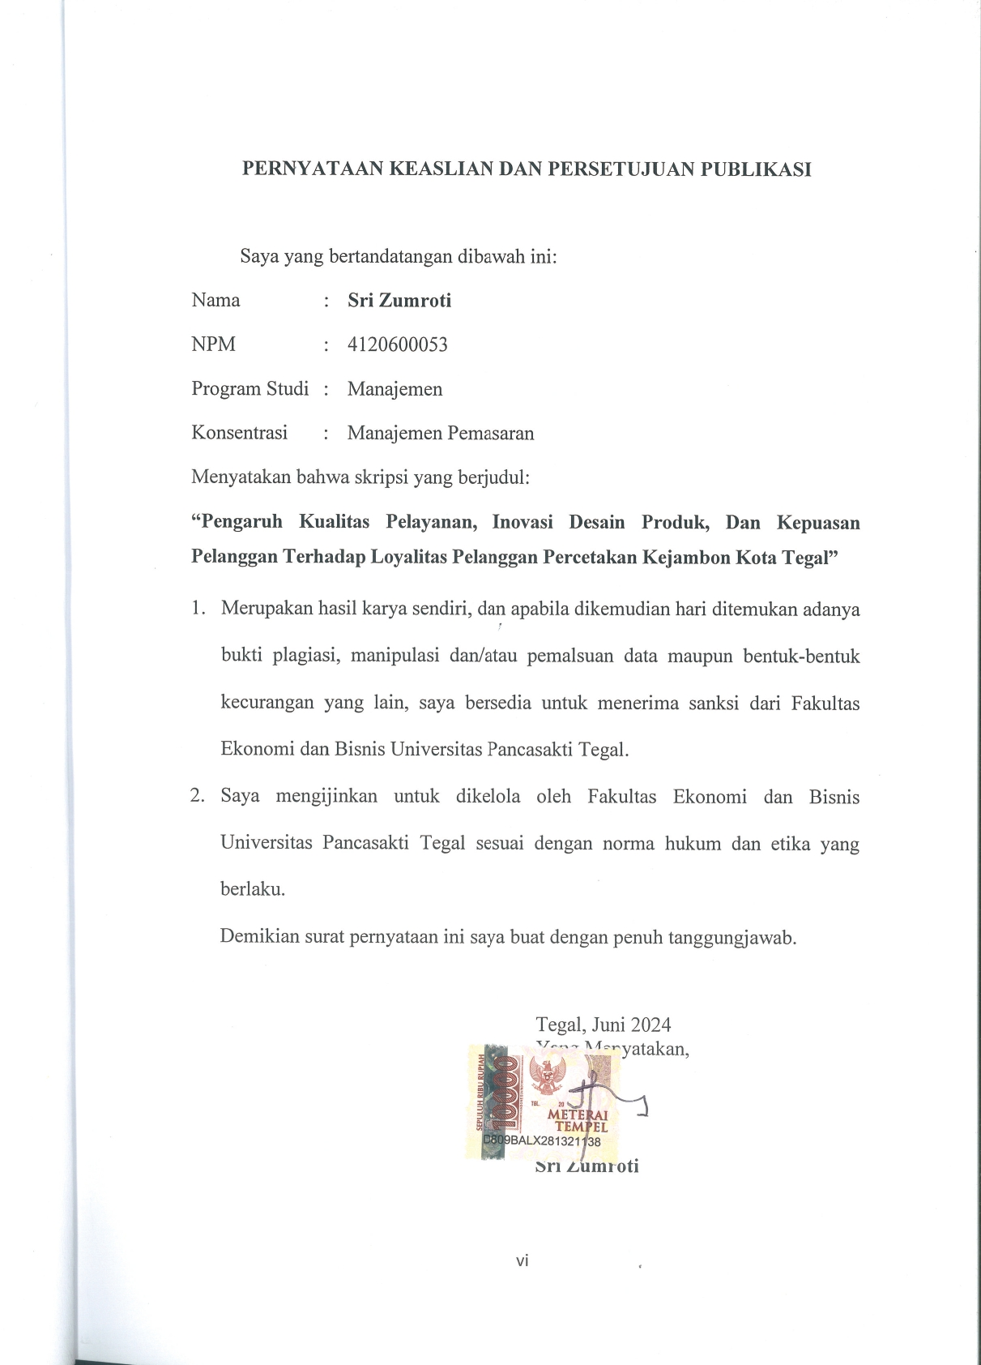
BAB I
PENDAHULUAN

- Latar Belakang Masalah
Dibandingkan dengan perekonomian Indonesia pada thn.-thn. sebelumnya, terlihat kemajuan ekonomi Indonesia di era globalisasi saat ini. Banyak produsen di industri jasa serta manufaktur saat ini terlibat langsung dalam pemenuhan keinginan konsumennya. Dampak perekonomian yang makin maju memaksa produsen mefaedahkan kekuatannya lebih dalam guna menciptakan product berkualitas agar institusi tetap bertahan (Ningsih serta Putro, 2022: 80).
Saat ini, industri jasa berkembang pesat dimana persaingan menjadi makin ketat. Layanan yang ditawarkan bervariasi antara satu penyedia layanan dengan penyedia layanan lainnya tergantung kebutuhan serta keinginan kliensatu diantaranya industri percetakan. Jika percetakan ingin bertahan serta memeroleh competitive advantage dalam aktivitas usahanya, maka institusi tersebut tidak hanya harus mampu menyediakan teknologi yang maju serta terstandar, namun juga harus mampu mempertahankan konsumen agar tidak beralih ke jasa percetakan lainnya.
Percetakan Kejambon satu diantara institusi percetakan yang sudah cukup lama berkecimpung dalam dunia usaha khususnya di bidang percetakan khususnya di Kota Tegal. Ada banyak product yang dihasilkan antara lain spanduk, umbul-umbul, baliho, neon box, background, poster, spanduk, fotografi product, product offset digital, stiker serta product kreatif. Percetakan menawarkan berbagai jenis bahan berkualitas untuk penggunaan indoor serta outdoor. Hal ini dilakukan agar mampu bersaing dengan usaha lain yang sejenis serta menarik minat konsumen untuk mencetak. Persaingan bisnis yang makin ketat menyebabkan dunia usaha makin perlu bergerak lebih cepat dalam menarik konsumen, tidak hanya untuk melihatkan kehadiran institusi, namun juga untuk mempertahankan derajat penjualan institusi, apakah memenuhi persyaratan atau tidak. Sasaran ditetapkan atau tidak ditetapkan.
Menjaga consumen loyality ialah suatu hal krusial yang harus dijaga agar mereka tetap setia dalam memakai product institusi, termasuk bayang serta jasa. Konsumen yang loyal akan memakai product suatu institusi lebih lama serta lebih lama. Kehilangan konsumen setia bermakna kehilangan aliran pendapatan di masa depan dari konsumen tersebut. Loyalitas ialah hal yang krusial bagi sebuah bisnis sebab consumen loyality ialah kunci keberhasilan bisnis atau keberlangsungan bisnis, serta mempertahankan konsumen setia ialah prioritas utama.
Consumen loyality berdampak pada perkembangan institusi. Loyalitas ini ialah komitmen pengguna pada suatu tempat yang didasari oleh sikap positif yang tercermin dari penggunaan berulang kali serta rekomendasi tempat tersebut pada kerabatnya. Mempertahankan consumen loyality bermakna menaikkan kinerja keuangan serta menjaga kelangsungan hidup institusi. Kualitas layanan yang diberikan suatu institusi pada konsumennya akan membangun consumen loyality yang berujung pada pembelian berulang baik berupa bayang maupun jasa yang diberikan oleh institusi.
Cerminan kualitas layanan suatu institusi percetakan sebenarnya yakni kualitas product cetakannya, kecepatan serta ketepatan waktu penyelesaian pesanan konsumen, serta empati staf institusi untuk memahami kebutuhan serta keinginan konsumen, sehingga konsumen merasa puas pada layanan yang diberikan. layanan institusi serta secara otomatis akan mengulanginya pada pesanan institusi, konsumen bahkan bersedia merekomendasikan institusi tersebut pada rekan bisnis, keluarga, kerabat dekat, serta masyarakat luas yang membutuhkan jasa percetakan.
Saat ini konsumen dihadapkan pada berbagai jenis pilihan product yang ditawarkan oleh setiap institusi untuk memuaskan kebutuhan serta keinginannya. Satu fakta yang selalu ada yakni bahwasanya kebutuhan serta keinginan manusia selalu berubah. Pelaku usaha perlu bekerja lebih baik dalam mengidentifikasi berbagai kebutuhan serta keinginan pasar serta menemukan lebih banyak product baru agar dapat dengan cepat mengidentifikasi peluang pengembangan pasar. Melalui inovasi product, institusi dapat menciptakan fitur product yang unik dibandingkan dengan product pesaing serta menaikkan daya saing product.
Salah satu inovasi product institusi percetakan yakni inovasi desain product. Inovasi yakni pilihan bagi institusi untuk berkembang serta bertahan dalam lingkungan yang dinamis. Institusi yang tidak melakukan inovasi akan tertinggal dari pesaingnya sebab lambat laun konsumennya akan meninggalkan serta beralih ke institusi pesaing. Melalui inovasi, kami berharap dapat memuaskan keinginan konsumen serta menjadikan mereka loyal pada institusi. Inovasi desain product institusi hadir dalam bentuk ukuran, bentuk, warna serta desain yang beragam. Hal ini diharapkan dapat mendorong konsumen di seluruh lapisan untuk terus memakai product yang ditawarkan institusi.
Kepuasan konsumen ialah salah satu factor krusial bagi suatu bisnis sebab jika konsumen puas maka mereka akan langsung memberikan respon positif pada institusi serta menjadi konsumen setia. Kepuasan ditandai dengan perasaan senang serta sebaliknya jika konsumen kecewa maka konsumen dapat dikatakan tidak puas. Selain itu, banyaknya keluhan konsumen juga melihatkan bahwasanya konsumen tersebut tidak puas. Kepuasan konsumen yang signifikan ketika memakai suatu product (baik bayang atau jasa) akan berdampak jangka panjang bagi institusi sebab konsumen akan melakukan pembelian berulang serta merekomendasikan product pada orang-orang di sekitarnya, sehingga membawa keuntungan bagi bisnis.
Munculnya banyak institusi percetakan baru di Kota Tegal membuat konsumen memiliki banyak pilihan, yang juga membuat persaingan makin ketat. Hal ini berdampak pada berkurangnya konsumen yang loyal seperti terlihat pada tabel di bawah ini:
Tabel 1
Data Penjualan Percetakan Kejambon Thn. 2023
No | Bulan | Penjualan
1 | Januari | Rp 402.234.550
2 | Februari | Rp 320.780.775
3 | Maret | Rp 289.410.900
4 | April | Rp 479.696.250
5 | Mei | Rp 306.072.710
6 | Juni | Rp 299.275.200
7 | Juli | Rp 347.411.300
8 | Agustus | Rp 273.373.350
9 | September | Rp 327.455.300
10 | Oktober | Rp 311.073.770
11 | November | Rp 302.696.900
12 | Desember | Rp 307.672.262
Sumber: Percetakan Kejambon Kota Tegal
Terlihat dari Tabel 1 di atas, sejumlah konsumen mengalami naiknya pada bulan Januari serta April 2023, serta terjadi naiknya yang cukup signifikan pada bulan April 2023 dibandingkan bulan sebelumnya, kemudian sejumlah konsumen mengalami penurunan pada bulan Agustus, serta terus menurun hingga bulan Desember. 2023. Meskipun terjadi penurunan pada bulan September 2023 kenaikan. Oleh sebab itu, dari data di atas terlihat bahwasanya sejumlah konsumen percetakan di Percetakan Kejambon pada thn. 2023 akan berfluktuasi dengan tren penurunan.
Consumen loyality yang rendah akan menimbulkan kerugian serta pada akhirnya berujung pada hilangnya konsumen, menjaga consumen loyality ialah hal krusial yang harus dijaga agar konsumen tetap setia dalam memakai product atau jasa institusi. Kepuasan ditandai dengan perasaan senang serta sebaliknya jika konsumen kecewa maka konsumen dapat dikatakan tidak puas. Selain itu, banyaknya keluhan konsumen juga melihatkan bahwasanya konsumen tersebut tidak puas.
Tabel 2
Data Keluhan Konsumen Percetakan Kejambon Thn. 2023
No. | Keluhan Konsumen | Sejumlah Keluhan
1. | Hasil cetak yang kurang bagus serta kualitas tidak sesuai harapan (ada bercak/bayang-bayang pada gambar, cutting yang tidak rapih) | 12
2. | Kecepatan dalam menunggu pesanan yang telah dipesan cukup lama, tidak sesuai dengan yang di janjikan | 21
3. | Staf tidak terlalu menanggapi keluhan konsumen seperti komplain hasil cetak dengan alasan dari desainya & tidak ada garansi | 6
4. | Layanan yang kurang ramah | 9
Total |  | 48
Sumber: Percetakan Kejambon Kota Tegal
Terlihat dari Tabel 2 di atas, sebanyak 48 orang mengeluhkan layanan serta sebagian besar konsumen mengeluhkan efek pencetakan tidak sesuai harapan, serta 12 orang diantaranya mengeluh serta waktu pengerjaan yang lama. di bawah yang diharapkan. Keluhan konsumen dapat disebabkan sebab harapan konsumen tidak sesuai dengan harapan mereka.
Rendahnya consumen loyality juga diyakini disebabkan oleh kurangnya inovasi desain product pada Perc. Kejambon. Saat ini dengan bermunculannya banyak institusi digital printing baru, permintaan pada product digital printing terus naik. Tim desain yang berbakat serta berpengalaman diperlukan untuk membantu konsumen mengembangkan desain yang memenuhi keinginan pelanggan. Permasalahan yang dihadapi Percetakan Kejambon yakni staf pada bagian desain masih kurang kreatif mendesain sesuai keinginan pelanggan. Staf departemen desain hanya menunggu serta memenuhi permintaan tanpa membantu konsumen dengan memberikan ide atau inovasi desain cetakan.
Layanan serta inovasi yang dilakukan oleh institusi memberikan dampak pada kepuasan konsumen, yang akhirnya berdampak pada consumen loyality tersebut, apakah mereka akan setia dengan terus memakai product atau jasa institusi tersebut, ataukah mereka akan Pindah ke institusi lain. Berdasar pada pemaparan mengenai problem di atas, maka peneliti tertarik untuk melakukan riset dengan judul: Pengaruh Kualitas Pelayanan, Inovasi Desain Produk, Dan Kepuasan Pelanggan Terhadap Loyalitas Pelanggan Percetakan Kejambon Kota Tegal.
- Perumusan Masalah
Berdasar pada latar belakang masalah yang telah dikemukakan, maka peneliti perlu merumuskan permasalahan sebagai berikut:
  - Apakah ada pengaruh kualitas pelayanan terhadap loyalitas pelanggan?
  - Apakah terdapat pengaruh inovasi desain produk terhadap loyalitas pelanggan?
  - Apakah terdapat pengaruh kepuasan pelanggan terhadap loyalitas pelanggan?
  - Apakah terdapat pengaruh kualitas pelayanan, inovasi desain produk, dan kepuasan pelanggan secara bersama-sama terhadap loyalitas pelanggan?
- Tujuan Penelitian
Sesuai dengan problem yang telah dikemukakan, maka maksud yang ingin dicapai dalam riset ini yakni memperoleh bukti empiris ada tidaknya pengaruh:
  - Kualitas layanan terhadap loyalitas pelanggan.
  - Inovasi desain produk terhadap loyalitas pelanggan.
  - Kepuasan pelanggan terhadap loyalitas pelanggan.
  - Pengaruh kualitas pelayanan, inovasi desain produk, dan kepuasan pelanggan secara bersama-sama terhadap loyalitas pelanggan.

- Manfaat Penelitian
Riset ini diharapkan memberikan faedah sebagai berikut:
- Faedah Teoritis
- Riset ini dapat dipakai guna membandingkan teori marketing yang didapat di perguruan tinggi dengan teori marketing di lapangan. Sebagai upaya untuk memperdalam problem marketing serta menerapkan teori yang didapat di universitas untuk praktek di lapangan.
- Hasil riset diharapkan dapat menjadi bahan pembelajaran serta memperkaya bahan pembelajaran serta penerapan ilmu pengetahuan di bidang manajemen khususnya bidang manajemen marketing.
- Faedah praktis
Hasil riset ini diharapkan dapat memberikan bahan pertimbangan berkaitan dengan bagaimana menciptakan konsumen yang loyal di Percetakan Kejambon.
BAB II
TINJAUAN PUSTAKA

  - Landasan Teori
    - Loyalitas Konsumen
    - Pengertian Loyalitas
Loyalitas konsumen merupakan fungsi dari customer satisfaction, dimana pada dasarnya maksud bisnis yakni menciptakan konsumen yang puas. Consumen loyality bermakna respon yang berkaitan dengan komitmen menjaga landasan keberlanjutan ikatan, yang sering kali tercermin dalam pembelian berulang yang terus menerus (Tjiptono, 2008: 198). Menurut Griffin (2015:31), consumen loyality cenderung lebih dekat pada prilaku dibandingkan sikap. Oleh sebab itu, jika seorang konsumen membeli product yang sama dua hingga tiga kali, otomatis ia dianggap sebagai konsumen setia. Melakukan pembelian kembali secara konsisten di masa mendatang ialah komitmen yang kuat, meskipun ada dampak situasional serta upaya marketing yang berpotensi menimbulkan prilaku peralihan (Hurriyati, 2015: 128).
Terlihat dari definisi di atas, loyalitas bermakna komitmen mendalam seorang konsumen untuk terus membeli kembali product atau layanan di masa depan, bahkan ketika dampak situasional serta upaya marketing berpotensi menyebabkan perubahan prilaku.

    - Indikator Loyalitas
Berlainan dari kepuasan, yang ialah sikap, loyalitas dapat didefinisikan berdasar pada prilaku membeli. Konsumen yang loyal yakni orang yang Griffin (2015: 31) :
- Secara berulang melakukan pembelian
- Membeli produk atau jasa yang berlainan
- Merekomendasikan pada orang lain
- Melihatkan kekebalan pada tarikan dari pesaing
    - Kualitas Layanan
    - Pengertian kualitas layanan
Layanan yakni proces pemuasan kebutuhan melalui aktivitas langsung orang lain (Moenir, 2017:53). Menurut definisi kualitas layanan menurut Wyckof dalam Tjiptono (2008:98), kualitas layanan yakni derajat keunggulan yang diharapkan serta dikendalikan untuk memuaskan keinginan konsumen. Kualitas layanan ini amat krusial bagi suatu bisnis yang dijalankan oleh seorang pebisnis, baik yang baru memulai maupun yang sudah lama menekuni bisnisnya.
Kualitas layanan yakni prilaku penyedia jasa atau jasa dalam menyampaikan suatu product atau jasa pada konsumen sesuai dengan standar yang berlaku pada product atau jasa tersebut guna memenuhi kebutuhan, keinginan serta harapan konsumen. Kualitas layanan mengacu pada seberapa baik suatu institusi atau institusi dapat merespon kebutuhan konsumen setelah menyampaikan serta memberikan product atau jasa pada konsumen, ialah factor yang memengaruhi kualitas layanan (Sugiarto, 2017:65).
Menurut definisi di atas, kualitas layanan mengacu pada kinerja staf dalam memberikan suatu product atau jasa sesuai dengan standar serta standar yang berlaku pada product atau jasa tersebut serta didampaki oleh prilaku staf untuk memenuhi harapan serta kebutuhan konsumen.
    - Indikator kualitas layanan
Parasuraman mengemukakan lima dimensi kualitas jasa yakni (Sopiah serta Sangaji, 2013:100):
      - Keandalan (reliability), bermakna kapabel secara akurat memberikan layanan yang dijanjikan serta kapabilitas untuk diandalkan, terutama kapabilitas ketepatan waktu.
      - Daya tanggap, yakni kemauan serta keinginan staf untuk memberikan layanan yang dibutuhkan konsumen
      - Jaminan meliputi pengetahuan, kapabilitas, keramahan serta kepercayaan kontak pribadi untuk menghilangkan keraguan konsumen serta membuat mereka merasa tidak ada bahaya serta risiko.
      - Empati, meliputi kontak pribadi atau institusi untuk memahami kebutuhan serta kesulitan konsumen, komunikasi yang baik, atensi pribadi, serta kemudahan dalam berkomunikasi atau membina ikatan.
      - Product fisik (tangibles), yakni tersedianya sarana fisik, peralatan, serta sarana komunikasi yang dapat serta harus disertakan dalam proces layanan.
    - Inovasi Desain Produk
- Pengertian product design
Desain yakni keseluruhan fungsionalitas yang memengaruhi tampilan, nuansa, serta fungsionalitas suatu product berdasar pada kebutuhan konsumen. Desainer harus mempertimbangkan berapa banyak yang harus diinvestasikan dalam naiknya fungsional, kinerja, kemudahan servis, daya tahan, keandalan, kapabilitas perbaikan, serta gaya. Mencapai hasil desain yang baik dapat amat berguna bagi institusi, terutama bagi institusi bayang konsumen kecil serta start-up yang tidak memiliki anggaran iklan besar (Gunistiyo serta Prihadi, 2023:34)
Product design mencerminkan konsep yang lebih besar daripada gaya. Gaya hanya mendeskripsikan penampilan product yang bisa menyenangkan atau membosankan. Penataan yang sensasional mungkin menarik atensi serta menciptakan estetika yang indah, namun tidak benar-benar membuat product tampil lebih baik. Berlainan dengan gaya, desain lebih dari sekedar cangkang, desain yakni inti dari product (Kotler serta Armstrong, 2019: 254). Ada tujuh aspek desain atau desain termasuk bentuk, fitur, kualitas, daya tahan, keandalan, kapabilitas perbaikan, serta gaya. Berikut penjelasan mengenai aspek-aspek tersebut (Kotler serta Armstrong, 2019: 254):
- Bentuk, banyak product yang dapat dibedakan menurut bentuk, ukuran model
- Fungsi, sebagian besar product dapat menyediakan fungsi berlainan untuk melengkapi fungsi dasar product. Berusaha menjadi yang pertama meluncurkan fitur-fitur baru yang dianggap berharga yakni salah satu cara paling efektif untuk bersaing.
- Kualitas, pembeli mengharapkan kualitas product memenuhi standar serta spesifikasi yang tinggi. Kualitas yang dapat diterima mengacu pada derajat kesesuaian serta kinerja seluruh unit yang diproductsi pada spesifikasi target yang ditetapkan
- Daya tahan, yang mengukur umur yang diharapkan dari suatu product yang beroperasi dalam kondisi normal. Ini yakni atribut berharga untuk beberapa product
- Keandalan, pembeli biasanya akan membeli lebih banyak untuk product yang lebih dapat diandalkan. Keandalan yakni ukuran profitabilitas suatu product tertentu tanpa mengalami malfungsi atau kegagalan dalam jangka waktu tertentu.
- Mudah diperbaiki, pembeli membeli product yang mudah diperbaiki. Kemudahan perbaikan ialah ukuran seberapa mudahnya memperbaiki suatu product jika terjadi kerusakan
- Gaya, yang menggambarkan tampilan serta nuansa yang diciptakan suatu product bagi pembeli
- Atribut Inovasi
Banyak hal yang berkaitan dengan inovasi product, seperti proces implementasi inovasi product, ide yang dihasilkan, atribut, dll. Kotler serta Armstrong (2007:131) menyatakan bahwasanya inovasi product memiliki atribut tambahan yakni fungsionalitas product serta gaya serta desain product.
      - Fitur product
Variasi product dapat dipandang sebagai sarana atau alat kompetitif yang membedakan product yang diciptakan suatu institusi dengan pesaingnya. Karakteristik product ialah modal agar product tersebut mampu bersaing untuk merebut atensi konsumen. Fitur product mengacu pada nilai jual tambahan product yang unik, istimewa serta unik
      - Desain serta Rancangan Product
Desain product ialah upaya untuk menentukan jenis product yang sesuai dengan kebutuhan konsumen. Desain yakni wujud luar berupa garis, bentuk, serta warna.
- Indikator inovasi
Product baru dapat mencakup product asli, product perbaikan, product modifikasi, serta merek baru yang dikembangkan melalui upaya riset serta pengembangan. Enam kategori tersebut, berdasar pada kebaruan pada institusi serta pasar, yakni (Tjiptono, 2008: 118):
- Product yang benar-benar baru (baru bagi dunia), dakam hal ini product baru sebagai hasil dari inovasi yang menciptakan pasar baru.
- Lini product baru, product baru yang memungkinkan institusi untuk memasuki pasar yang sebelumnya sudah ada untuk pertama kali.
- Tambahan pada lini product yang telah ada
Product baru yang melengkapi lini product yang sudah ada (misalnya ukuran kemasan baru, rasa yang berlainan, dll).
- Penyempurnaan sebagai revisi pada product yang sudah ada mengacu pada pengenalan model product yang diperbaiki untuk menggantikan product lama. Perbaikan product dapat dilakukan melalui tiga cara, yakni penambahan model product, perubahan persyaratan/kebutuhan pemrosesan, serta perubahan konten/elemen product.
- Repositioning, yakni menjual product yang sudah ada ke pasar atau segmen pasar baru.
- Mengurangi biaya, yakni product baru memiliki kinerja serupa tetapi derajat biaya lebih rendah.
    - Kepuasan Konsumen
  - Pengertian kepuasan konsumen
Secara umum, kepuasan yakni perasaan senang atau kecewa yang dihasilkan dari membandingkan persepsi kinerja (atau hasil) product dengan harapan masyarakat (Kotler & Keller, 2019: 168). Kepuasan konsumen ialah keseluruhan sikap konsumen setelah memeroleh serta memakai suatu bayang atau jasa. Ini ialah evaluasi pasca pilihan yang dihasilkan dari pilihan pembelian tertentu serta pengalaman memakai/mengkonsumsi suatu bayang atau jasa (Mowen & Minor, 2019: 72).
Hasan (2018:365) mengemukakan bahwasanya kepuasan konsumen dapat dilihat dari definisi sebagai berikut: 1) Kepuasan atau ketidakpuasan konsumen ialah evaluasi pada perbedaan antara harapan yang dirasakan sebelum pembelian dengan kinerja product sebenarnya yang dirasakan setelah dipakai; 2) Kepuasan atau ketidakpuasan yakni evaluasi pada suatu prilaku pembelian dimana alternatif yang dipilih setidaknya sama dengan atau melebihi harapan konsumen, serta kepuasan terjadi jika hasilnya sesuai dengan harapan; 3) Kepuasan atau ketidakpuasan sebagai evaluasi pasca pembelian, yakni Persepsi pada product yang dipilih kinerja memenuhi atau melampaui ekspektasi sebelum pembelian.
Menurut para pakar tersebut, kepuasan konsumen dapat bermakna sebagai perbandingan antara harapan konsumen pada suatu product dengan hasil yang dirasakan setelah proces pembelian serta konsumsi.
  - Factor yang memengaruhi kepuasan konsumen
Dalam menentukan kepuasan konsumen ada lima factor yang harus diperhatikan oleh institusi yakni (Lupiyoadi, 2019: 77):
  - Kualitas product, yakni jika hasilnya melihatkan product yang dipakai konsumen berkualitas maka konsumen akan puas.
  - Kualitas layanan atau kualitas layanan, yakni konsumen akan merasa puas jika menerima layanan yang baik atau mencapai hasil yang diharapkan
  - Emosi, yakni jika konsumen memakai product dari merek tertentu yang cenderung memiliki derajat kepuasan lebih tinggi, maka mereka akan merasa bangga serta percaya bahwasanya orang lain akan mengaguminya.
  - Harga, yakni product dengan kualitas yang sama relatif murah serta akan memberikan nilai yang lebih tinggi pada konsumen.
  - Biaya, yakni konsumen yang tidak perlu mengeluarkan biaya tambahan atau membuang waktu untuk memeroleh product atau jasa tersebut cenderung merasa puas pada product atau jasa tersebut.
  - Indikator kepuasan konsumen
Menurut Tjiptono (2014:368), tidak ada satu pun ukuran kepuasan konsumen yang “terbaik” yang disepakati secara universal. Namun setidaknya ada enam konsep inti yang serupa dalam cara mengukur kepuasan konsumen, yakni:
      - Kepuasan konsumen keseluruhan
Biasanya proces pengukuran dibagi menjadi dua bagian, yakni mengukur derajat kepuasan konsumen pada product atau jasa institusi terkait, serta menilai serta membandingkan derajat kepuasan konsumen secara keseluruhan pada product atau jasa pesaing.
      - Dimensi kepuasan konsumen
Berbagai riset memilah kepuasan konsumen atau konsumen kedalam komponen-komponennya.
      - Konfirmasi harapan
Dalam konsep ini kepuasan tidak diukur secara langsung tetapi didasarkan pada keselarasan/perbedaan antara harapan konsumen dengan kinerja akrual product institusi pada sesejumlah atribut penting.
      - Minat beli ulang
Kepuasan konsumen diukur dengan menanyakan konsumen apakah mereka akan berbelanja atau memakai jasa institusi lagi.
      - Kesediaan merekomendasi
Kesediaan untuk merekomendasikan suatu product pada teman atau anggota keluarga ialah indikator krusial untuk dianalisis serta ditindaklanjuti.
      - Ketidak puasan konsumen
Aspek-aspek inilah yang dipakai untuk mengetahui ketidakpuasan konsumen, antara lain: keluhan, pengembalian atau retur product, biaya garansi, penarikan kembali, berita negatif dari mulut ke mulut, cacat.

  - Penelitian Terdahulu
Riset terdahulu membantu penulis memahami seberapa besar dampak yang ada dalam ikatan antara variable bebas serta variable terikat yang memiliki kesamaan dalam riset.
Tabel 3.
Riset Terdahulu
No | Peneliti | Alat Analisis | Hasil Riset
1. | Muslima & Ernawati (2020) | Analisis regresi | Hasil dari riset menunjukan bahwasanya kualitas product memiliki dampak signifikan pada consumen loyality, Kualitas layanan tidak memiliki dampak signifikan pada consumen loyality, serta kualitas product serta kualitas layanan secara simultan memiliki dampak signifikan pada consumen loyality
2. | Prasetya (2021) | PLS | Inovasi layanan serta kualitas product berdampak  positif serta signifikan pada kepuasan konsumen serta consumen loyality. Selanjutnya kepuasan konsumen memiliki dampak positif serta signifikan pada consumen loyality sekaligus juga dapat  memediasi secara partial ikatan antara inovasi layanan pada consumen loyality
3. | Martin & Hamali (2020) | Analisis korelasi Pearson Productt Moment | Ada dampak kualitas  layanan pada consumen loyality pada PT Adidaya Digital Printing  Bandung
4. | Madjowa (2023) | Structural Equation  Modeling (SEM) | kualitas layanan  berdampak positif serta signifikan pada consumen loyality. Kepuasan konsumen berdampak negatif pada consumen loyality
5. | Sihombing & Gultom (2021) | Analisis regresi | Inovasi product, kualitas product, serta kualitas product berdampak positif serta signifikan pada consumen loyality.
6. | Fauzi & Mandala (2019) | PLS versi 3.0 | Kualitas layanan, kualitas product, serta inovasi product  berdampak positif signifikan pada kepuasan konsumen, serta kepuasan konsumen  berdampak positif signifikan pada consumen loyality
7. | Panjaitan (2019) | Analisis regresi | Hasil riset melihatkan  bahwasanya adanya factor harga, kualitas layanan serta inovasi desain yang memengaruhi secara positif pada loyalitas pembelian.
8. | Saselah (2019) | Analisis regresi | Hasil riset melihatkan bahwasanya kualitas layanan berdampak signifikan pada consumen loyality, kepuasan konsumen berdampak signifikan secara parsial pada consumen loyality
9. | Bahrudin, (2018) | Analisis regresi | Hasil riset melihatkan bahwasanya Keperyaan serta loyalitas berdampak pada loyalitas
10 | Esha & Pratama (2022) | Analisis regresi | Inovasi product, fasilitas serta kualitas layanan juga berdampak secara positif serta signifikan pada Consumen loyality
  - Kerangka Pemikiran Konseptual
Kerangka pemikiran yakni suatu kerangka yang menjelaskan secara garis besar alur logika berjalannya sebuah riset.
  - Pengaruh kualitas pelayanan terhadap loyalitas pelanggan.
Consumen loyality yakni kunci keberhasilan institusi, tidak hanya dalam jangka pendek, namun sebagai competitive advantage yang berkelanjutan. Consumen loyality ialah komitmen konsumen untuk tetap bertahan pada suatu product/jasa serta terus membeli kembali product atau jasa tersebut. Untuk mendapatkan konsumen setia, institusi perlu merancang strategi marketing yang baik. Layanan yang berkualitas tinggi harus mampu memenuhi harapan konsumen serta memenuhi kebutuhan konsumen. Layanan yang baik bermakna institusi memberikan layanan yang memuaskan konsumen sesuai standar yang telah ditentukan. makin baik layanan yang diberikan maka makin besar keinginan konsumen untuk tetap bertahan serta memakai product atau jasa tersebut dengan setia serta merekomendasikan product/jasa tersebut pada konsumen lain.
  - Pengaruh inovasi desain produk terhadap loyalitas pelanggan.
Inovasi desain product amat krusial bagi kesuksesan institusi, serta institusi perlu menerapkan struktur serta strategi yang berfokus pada pengembangan teknologi serta waktu yang kompetitif. Persaingan yang makin ketat serta konsumen yang makin pilih-pilih dalam memilih product, hal ini menuntut institusi untuk lebih inovatif dalam menghasilkan product, yakni institusi harus mampu memberikan product baru yang berlainan serta lebih baik dari pesaingnya. Inovasi akan menaikkan nilai tambah product, serta inovasi akan menciptakan product baru yang dapat memberikan solusi yang lebih baik pada permasalahan yang dihadapi konsumen. Inovasi harus mampu membedakan product di mata konsumen sehingga konsumen lebih tertarik dalam mengambil keputusan pembelian pada product yang berulang dibandingkan dengan product pesaing, sehingga menaikkan loyalitas
  - Pengaruh kepuasan pelanggan pada loyalitas pelanggan.
Konsumen dipandang sebagai aset yang amat berharga bagi institusi karena adanya konsumen sebagai pihak yang membutuhkan product atau jasa yang diberikan oleh institusi tersebut, maka segala sesuatu yang ada di product akhir harus menarik. Ada banyak cara yang dapat dilakukan institusi untuk memenuhi kebutuhan konsumen. Institusi yang memuaskan konsumennya serta memiliki konsumen yang loyal cenderung bertahan pada perubahan kondisi perekonomian.
  - Pengaruh kualitas layanan, inovasi desain product, serta kepuasan konsumen pada consumen loyality
Perkembangan industri percetakan menyebabkan persaingan yang makin ketat sehingga menuntut institusi untuk memiliki keunggulan kompetitif. Suatu institusi memeroleh competitive advantage ketika memiliki konsumen yang loyal pada institusi. Consumen loyality ialah sikap positif yang dikembangkan konsumen pada merek yang dipakainya. Sikap positif ini juga ialah bentuk komitmen konsumen pada merek sehingga menimbulkan keinginan atau niat untuk terus melakukan pembelian di masa yang akan datang. Consumen loyality terbentuk ketika konsumen merasa puas pada product yang dikonsumsinya dari suatu institusi.
Inovasi desain product menjadi sumber kemajuan suatu institusi, sebab perubahan tersebut ialah hasil penilaian institusi pada kualitas productnya agar mampu mengikuti perkembangan selera serta kebutuhan konsumen. Inovasi product dapat menaikkan nilai tambah suatu product, dapat memberikan solusi pada berbagai kebutuhan konsumen pada suatu product, atau dapat memberikan solusi pada evaluasi product lama. Melalui inovasi ini kualitas akan terus naik sehingga konsumen makin puas serta enggan beralih ke product lain.
Berdasar pada uraian tersebut maka kerangka pemikiran pada riset ini digambarkan sebagai berikut:

Kualitas Layanan (X₁)
H₁
H₂
Inovasi Desain Produk (X₂)

Loyalitas Pelanggan (Y)

H₃
Kepuasan Pelanggan (X₃)

H₄

Gambar 1
Kerangka Berpikir Peneltian

  - Hipotesis
Hipotesis ialah jawaban sementara pada rumusan pertanyaan riset, bersifat sementara sebab jawaban yang diberikan hanya berdasar pada teori yang relevan serta belum berdasar pada fakta empiris yang didapat melalui pengumpulan data. Hipotesis yang diajukan dalam riset ini yakni
H₁. Terdapat pengaruh kualitas pelayanan terhadap loyalitas pelanggan.
H₂. Terdapat pengaruh inovasi desain produk terhadap loyalitas pelanggan.
H₃. Terdapat pengaruh kepuasan pelanggan terhadap loyalitas pelanggan.
H₄. Terdapat pengaruh kualitas pelayanan, inovasi desain produk, dan kepuasan pelanggan secara bersama-sama terhadap loyalitas pelanggan
BAB III
METODE PENELITIAN

        - Jenis Penelitan
Metode riset yang dipakai dalam riset ini yakni metode riset korelasional sebab riset ini bermaksud untuk mengetahui apakah kualitas layanan, inovasi desain product serta kepuasan konsumen secara bersama-sama memberikan dampak pada consumen loyality di Percetakan Kejambon Kota Tegal. Menurut Sugiyono (2019:55), riset korelasional yakni riset yang bermaksud untuk mengetahui ikatan antara dua variable atau lebih, mencari akibat, akibat, serta ikatan sebab akibat, yakni ikatan antara variable bebas serta variable terikat.
        - Populasi dan Sample
- Populasi
Sugiyono (2019:61) menjelaskan bahwasanya populasi yakni suatu wilayah umum yang terdiri atas obyek atau subyek yang besaran serta sifat tertentu yang ditentukan oleh peneliti untuk dipelajari serta kemudian ditarik sistesanya. Populasi dalam riset ini yakni konsumen Perc. Kejambon Tegal yang tidak diketahui sejumlahnya.
- Sample
Menurut Sugiyono (2019:62), sample yakni sebagian dari kuantitas serta karakteristik populasi. Jika kelompoknya besar serta peneliti tidak memungkinkan untuk mempelajari semua yang ada dalam kelompok sebab keterbatasan dana, tenaga, serta waktu, peneliti dapat memakai sample yang dikumpulkan dari kelompok tersebut. Sample yang diambil dari populasi harus benar-benar representatif (mewakili). Sebab sejumlah pasti populasi dalam riset ini tidak diketahui, maka rumus yang dipakai adalah formula Cochran. Berdasar pada kalkulasi di atas maka samplenya bersejumlah 96 orang, untuk mempermudah kalkulasi maka riset ini memakai sample sebanyak 100 responden.
(Z_{α/2}) ²
n = ¼ --------------------------
E
        - Definisi Konseptual dan Operasional Variable Riset
1. Definisi Konseptual
- Loyalitas konsumen ialah komitmen konsumen pada suatu toko, merek, atau pemasok yang dilandasi oleh sikap positif serta diwujudkan dalam bentuk pembelian berulang yang berkelanjutan (Griffin, 2019: 35)
- Kualitas layanan yakni derajat keunggulan yang diharapkan serta dikendalikan untuk memenuhi kebutuhan konsumen (Tjiptono, 2008:98).
- Inovasi desain product mengacu pada kapabilitas menerapkan solusi kreatif pada masalah serta peluang untuk menaikkan atau memperkaya kehidupan masyarakat (Zimmer, 2018: 57).
- Kepuasan konsumen ialah evaluasi pasca pembelian dimana alternatif yang dipilih setidaknya sama atau melebihi harapan konsumen (Engel et al., 2018: 65).
Untuk mendalami lebih jauh variable X serta Y dapat dilakukan dengan memakai tabel operasi variable. Bentuknya yakni sebagai berikut:
Tabel 4
Operasionalisasi Variable

Variable | Dimensi | Indikator | No. Item Pertanyaan | Sumber
Consumen loyality (Y) | Melakukan pembelian berulang secara teratur | - Membeli product yang ditawarkan  - Melakukan pembelian product secara berulang | 1  2 | Griffin (2005: 31)
Consumen loyality (Y) | Membeli antarlini product serta jasa | - Membeli product lain yang ditawarkan oleh institusi dalam lini yang sama  - Memakai fasilitas yang ditawarkan institusi | 3  4 | Griffin (2005: 31)
Consumen loyality (Y) | Mereferensikan pada orang lain | - Mereferensikan keluarga  - Mereferensikan pada teman-teman. | 5  6 | Griffin (2005: 31)
Consumen loyality (Y) | Melihatkan kekebalan pada tarikan dari pesaing-pesaing | - Tidak tertarik dengan layanan yang diberikan oleh institusi lain  - Tidak tertarik oleh promosi yang dilakukan oleh institusi lain. | 7  8 | Griffin (2005: 31)
Kualitas Layanan (X₁) | Bukti fisik | - Perlengkapan serta peralatan | 1 | (Lupiyoadi, 2019:75)
Kualitas Layanan (X₁) | Bukti fisik | - Ruang kantor | 2 | (Lupiyoadi, 2019:75)
Kualitas Layanan (X₁) | Empati | - pengertian serta pengetahuan tentang konsumen | 3 | (Lupiyoadi, 2019:75)
Kualitas Layanan (X₁) | Empati | - waktu pengoperasian yang nyaman | 4 | (Lupiyoadi, 2019:75)
Kualitas Layanan (X₁) | Kehandalan | - ketepatan waktu | 5 | (Lupiyoadi, 2019:75)
Kualitas Layanan (X₁) | Kehandalan | - layanan tanpa kesalahan | 6 | (Lupiyoadi, 2019:75)
Kualitas Layanan (X₁) | Daya tanggap | - layanan yang cepat | 7 | (Lupiyoadi, 2019:75)
Kualitas Layanan (X₁) | Daya tanggap | - menyampaikan information yang jelas | 8 | (Lupiyoadi, 2019:75)
Kualitas Layanan (X₁) | Jaminan | - pengetahuannya pada product secara tepat | 9 | (Lupiyoadi, 2019:75)
Kualitas Layanan (X₁) | Jaminan | - sifat dapat dipercaya yang dimiliki para staf | 10 | (Lupiyoadi, 2019:75)
Inovasi Desain Product  (X₂) | Product baru | - Belum pernah dibuat oleh pihak lain | 1 | (Tjiptono, 2008: 118)
Inovasi Desain Product  (X₂) | Product baru | - Menciptakan pasar yang sama sekali baru | 2 | (Tjiptono, 2008: 118)
Inovasi Desain Product  (X₂) | Lini product | - Membuat lini product baru | 3 | (Tjiptono, 2008: 118)
Inovasi Desain Product  (X₂) | Tambahan lini product | - Memperbaharui ukuran | 4 | (Tjiptono, 2008: 118)
Inovasi Desain Product  (X₂) | Penyempurnaan sebagai revisi | - Melakukan pembaruan di setiap varian product | 5 | (Tjiptono, 2008: 118)
Inovasi Desain Product  (X₂) | Penyempurnaan | - Melakukan perbaikan pada product | 6 | (Tjiptono, 2008: 118)
Inovasi Desain Product  (X₂) | Reduksi biaya | - Menyediakan product dengan harga yang lebih murah | 7 | (Tjiptono, 2008: 118)
Kepuasan konsumen (X₃) | Kepuasan konsumen keseluruhan | - Kepuasan konsumen atas semua product yang ditawarkan institusi | 1 | Tjiptono (2014:368)
Kepuasan konsumen (X₃) | Dimensi kepuasan konsumen | - Kepuasan konsumen atas product dibeli oleh konsumen | 2 | Tjiptono (2014:368)
Kepuasan konsumen (X₃) | Konfirmasi harapan | - Sesuai dengan yang diharapkan  - Beberapa atribut krusial sesuai dengan yang diharapkan | 3  4 | Tjiptono (2014:368)
Kepuasan konsumen (X₃) | Minat beli ulang | - Keinginan untuk membeli ulang | 5 | Tjiptono (2014:368)
Kepuasan konsumen (X₃) | Kesediaan untuk merekomendasi | - Bersedia merekomendasikan pada teman  - Bersedia merekomendasikan pada keluarga | 6  7 | Tjiptono (2014:368)
Kepuasan konsumen (X₃) | Ketidak puasan konsumen | - Komplain pada institusi segera direspon  - Product yang tidak sesuai dengan pesanan dapat dikembalikan | 8  9 | Tjiptono (2014:368)

        - Teknik Pengumpulan Data
Teknik pengumpulan data pada riset ini memakai kuesioner. Kuesioner yakni serangkaian pertanyaan tertulis yang dipakai untuk memeroleh information dari responden, yakni laporan tentang kepribadiannya atau apa yang diketahuinya (Arikunto, 2010: 194). Teknik pengumpulan data memakai kuesioner dalam riset ini dilakukan dengan cara mengirimkan kuesioner pada konsumen percetakan Kejambon.
        - Pengujian Instrumen
- Validitas Instrumen
Validitas mengukur sah atau tidaknya suatu pernyataan. Jika suatu skala pernyataan mencapai efek pengukuran yang diharapkan, maka skala pernyataan tersebut dikatakan valid. Untuk memeroleh rhitung dipakai rumus korelasi productt moment sebagai berikut (Arikunto, 2010:213)
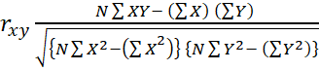
Dalam riset ini akan diuji validitas instrumen risetnya pada 30 responden. Dari kalkulasi tersebut dapat diketahui validitas atau biasa disebut rcount dari setiap item permasalahan. Suatu item pernyataan dikatakan valid atau valid jika rhitung ≥ rtabel.
- Reliabilitas Instrumen
Alat yang dapat diandalkan belum tentu efektif, serta alat yang efektif biasanya dapat diandalkan. Dalam riset ini untuk mengetahui reliabilitas instrumen dipakai rumus Alpha sebagai berikut (Arikunto, 2010: 239):
$r_{\text{11}} = \left[\frac{K}{\left(K − 1\right)}\right] \left[ 1 − \frac{{Σσb}^{2}}{{σt}^{2}}\right]$

Uji reliabilitas dengan konsistensi internal dilakukan dengan mencoba instrumen satu kali saja, kemudian data yang didapat dianalisis dengan teknik Cronbach’s Alfa (koefisien alfa) pada item pertanyaan dalam riset ini. Suatu item pengukuran dikatakan reliabel apabila koefisien alpha-nya lebih besar dari 0,7 (Ghozali, 2018:48). Dalam riset ini uji reliabilitas instrumen riset akan dilakukan pada 30 responden.

        - Analisis Data
Analisis data ialah suatu metode yang dipakai memahami sejauh mana suatu variable memengaruhi variable lain, agar data yang terkumpul berfaedah maka harus diolah atau dianalisis terlebih dahulu agar dapat dijadikan bahan pertimbangan dalam pengambilan keputusan. Teknik analisis data yang dipakai dalam riset yakni sebagai berikut:
  - Transformasi Data
Data riset memakai skala likert yakni data ordinal. Hal ini dapat menjadi kendala jika kita sudah memiliki data riset dalam skala ordinal, namun metode yang akan dipakai yakni regresi linier berganda. Riset ini mengadopsi metode transformasi data dari ordinal ke interval, yakni metode pewarisan interval. Metode interval berurutan (MSI) yakni proces mengubah data ordhinal menjadi data interval.
  - Pengujian Asumsi Klasik
Model regresi yang baik yakni yang memenuhi asumsi klasik yakni normalitas serta heteroskedastisitas. Oleh sebab itu, sebelum menguji hipotesis perlu dilakukan uji normalitas, heteroskedastisitas dan multikolinieritas.
  - Analisis Regresi Linier Berganda
Analisis regresi berganda ini dirancang dengan memakai data variable independen yang diketahui besarannya untuk memprediksi besarnya ikatan antara variable independen serta dependen. Untuk menguji hipotesis dalam riset ini dipakai model sebagai berikut (Sugiyono, 2019: 275):
Y = α + β₁X₁ + β₂X₂ + β₃X₃ + e
  - Uji Parsial
Langkah-langkah yang ditempuh dalam melakukan uji persial antara lain:
  - Formulasi Hipotesis
Hipotesis statistik yang akan diuji dapat diformulasikan:
Ho : β1 = 0, tidak ada dampak kualitas layanan pada consumen loyality.
H1 : β1 ≠ 0, ada dampak kualitas layanan pada consumen loyality
Ho : β2 = 0, tidak ada dampak inovasi desain product pada consumen loyality.
H2 : β2≠ 0, ada dampak inovasi desain product pada consumen loyality.
Ho : β3 = 0, tidak ada dampak kepuasan konsumen pada consumen loyality.
H3 : β3≠ 0, ada dampak kepuasan konsumen pada consumen loyality.
  - Taraf Signifikan
Untuk menguji signifikan dari koefisien korelasi yang didapat, akan dipakai uji t dua pihak dengan memakai derajat signifikan sejumlah 95 % (atau α = 5 %).
  - Kriteria Pengujian Hipotesis
Kriteria untuk menerima atau menolak Ho yakni
Ho diterima apabila -t_{tabel} ≤ t_{hitung} ≤ t_{tabel}
Ho ditolak apabila t_{hitung} > t_{tabel} atau -t_{hitung} <- t_{tabel}
Kurva Kriteria Penerimaan / Penolakan Hipotesa Riset
Ho Diterima
Ho Ditolak
t tabel

_{-t tabel}
Ho Ditolak

  - Menghitung Nilai thitung
Adapun untuk menguji signifikansi dengan dipakai rumus sebagai berikut (Riduwan 2018:229) :
$t_{\text{hitung}}=\frac{b}{\text{Sb}}$
Keterangan :
b = Nilai Parameter
Sb = Standar Eror dari b
Sy.x = Standar Eror Estimasi
  - Kesimpulan : Ho diterima atau ditolak
  - Uji Simultan
Untuk mengetahui seberapa besar dampak antara variable bebas secara bersama-sama pada variable terikat dipakai uji simultan. Langkah-langkahnya yakni :

      - Formulasi Hipotesis
H₀ : β₁, β₂, β₃ = 0, tidak ada dampak kualitas layanan, inovasi desain product, serta kepuasan konsumen secara bersama-sama pada consumen loyality.
H₄ : β₁, β₂, β₃ ≠ 0, ada dampak kualitas layanan, inovasi desain product, serta kepuasan konsumen secara bersama-sama pada consumen loyality.
      - Taraf Signifikasi
Untuk menguji signifikasi dari koefisien korelasi yang didapat, akan dipakai uji F dengan memakai derajat signifikasi sejumlah 95% (atau α = 5%).
      - Kriteria Pengujian Hipotesis
Kriteria untuk menerima atau menolak H0 yakni:
Ho diterima jika F_{hitung} < F_{tabel}
Ho ditolak jika F_{hitung} > F_{tabel}
Daerah penerimaan H₀
F_{tabel}
Daerah Penolakan H₀

      - Menghitung Nilai Fhitung
Adapun untuk menguji signifikansi dipakai formulasi sebagai berikut :
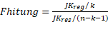
Keterangan :
JKreg = Sejumlah Kuadrat regresi
JKres = Sejumlah Kuadrat residu
k = Sejumlah variable bebas
n = Sejumlah sample
      - Kesimpulan : Ho diterima atau ditolak

  - Koefisien Determinasi
Uji koefisien determinasi (R-Squared) ialah uji yang menjelaskan proporsi variasi suatu variable terikat yang dijelaskan oleh variable bebasnya. Formula uji koefisien determinasi yakni sebagai berikut:
KD = r2 x 100%
KD : Besarnya koefisien determinasi
r : Koefisien korelasi

